Eine Präsentation zum Lieblingstier gestalten | M+I

Ziel: Du kannst mit Bildern, Texten und Folienübergängen eine Präsentation gestalten.
1. Öffne das Programm PowerPoint.
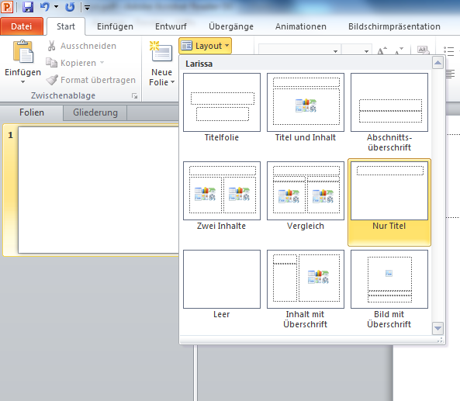
Klicke auf „Start“ und auf „Microsoft PowerPoint 2010“
2. Klicke auf „Layout“ und wähle „Nur Titel“.
3. Klicke auf den Textbalken und
schreibe den Namen deines
Lieblingstiers hinein.

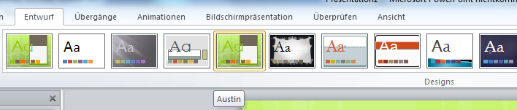
4. Wähle in der Menüleiste „Entwurf“ ein Foliendesign aus.

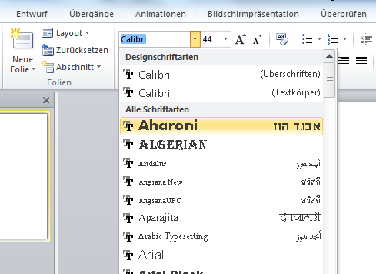
5. Du kannst das „Format“ deines Titels ändern,
wenn du möchtest.
Möglichkeit 1:
Klicke in der Menüleiste auf „Start“,
markiere den Titel und wähle
eine Schriftart und eine Schriftgrösse aus.
Möglichkeit 2:
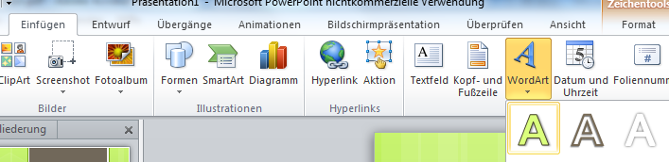
Zuerst mit der Taste „Entf“ den Titelkasten
löschen.
Klicke auf „Einfügen“
und „WordArt“.

6. Füge über das Menü „Start“ und „Neue Folie“
und wähle aus dem erscheinenden Menü das Layout „Leer“.
Mit demselben Verfahren kannst du später noch weitere Folien hinzufügen.
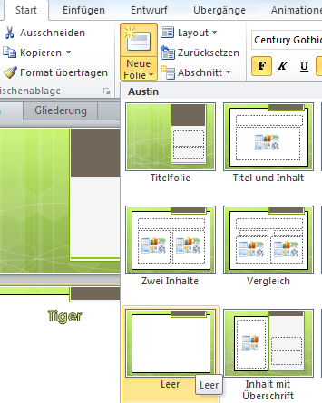
7. Wechsle nun ins Internet. Gib ins Listenfeld einer Suchmaschine (z.B. Google, Blinde Kuh) den Namen deines Lieblingstiers ein.
8. Füge einige Bilder deines Lieblingstiers in die PowerPoint Präsentation ein.
Überlege bereits jetzt, neben welche Bilder welche Informationstexte hinzugefügt werden sollen und wie viel Platz der Text etwa benötigt.
9. Schreibe zu den Bildern kleine Informationstexte.
Du kannst zusätzliche Informationen im Internet suchen.
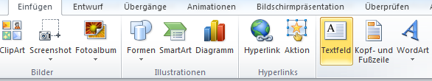
Wähle dazu im Menü „Einfügen“ und „Textfeld“.
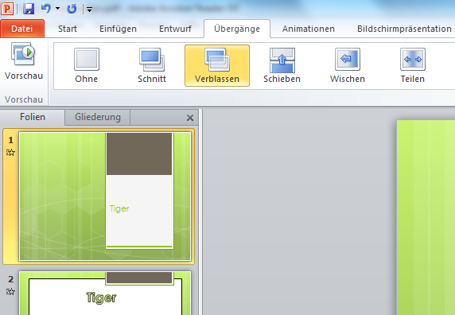
10. Ziehe damit am gewünschten Ort das Textfeld auf, schreibe den Text hinein und verändere die Schrift (Art, Grösse, Farbe, Ausrichtung, …)
11. Öffne im Menü „Übergänge“.
Klicke die erste Folie
an und wähle einen
Übergang aus.
Gehe nun gleich mit den
weiteren Folien vor.
12. Du kannst die Übergänge
jederzeit ändern oder entfernen.
Experimentiere etwas. Du kannst dir auf „Vorschau“ ansehen, wie der Übergang aussieht.
13. Speichere deine Arbeit nun endgültig ab.
14. Du kannst die Präsentation starten, indem du im Menü „Bildschirmpräsentation“ und „Von Beginn an“ anklickst.

Hinweise für die Lehrperson
Klasse:
5./6. Klasse
Vorbereitung:
- Je nach Computer muss bei Schritt 1 die PowerPoint-Version entsprechend angepasst werden.

Voraussetzungen:
- Die Schülerinnen und Schüler können bereits Bilder aus dem Internet kopieren,
einfügen und deren Grösse verändern (z.B. Word-Dokument).

